Министерство науки и высшего образования Российской Федерации

**Федеральное государственное бюджетное образовательное учреждение высшего образования**

«Владимирский государственный университет

имени Александра Григорьевича и Николая Григорьевича Столетовых»

**(ВлГУ)**

**Кафедра информационных систем и программной инженерии**

Лабораторная работа №2

по дисциплине «Технологии программирования»

Тема: «Начальное знакомство со средой разработки Microsoft Visual Studio»

Выполнил:

студент гр. ПРИ-123

А.Ц. Нямаа

Приняла:

Ст. пр. кафедры ИСПИ

В.В. Данилов

Владимир, 2024 г.

ЦЕЛЬ РАБОТЫ:

Изучить среду разработки программ Microsoft Visual Studio .NET. Разобраться со средствами отладки, включенными в состав среды и реализовать простые алгоритмы на языке C#.

ЗАДАНИЕ (вариант 13)

Дан массив целых чисел и целое число N. Найти два элемента массива, сумма которых наиболее близка к данному числу N.

ВЫПОЛНЕНИЕ РАБОТЫ:

Листинг:

namespace lab_2

{

class class1

{

static int[] rand()

{

int[] list = new int[10];

Random random = new Random();

for (int i = 0; i < list.Length; i++)

{

list[i] = random.Next(20);

}

return list;

}

static void Main(string[] args)

{

int[] list = rand();

Console.WriteLine("Введите число N");

string input = Console.ReadLine();

int N = int.Parse(input);

int a = 0, a_value = int.MaxValue, b = 0, b_value = int.MaxValue;

foreach (int i in list)

{

if (Math.Abs(N - i) < a_value)

{

b = a; b_value = a_value;

a = i; a_value = Math.Abs(N - i);

}

else if (i == a)

{

b = a; b_value = a_value;

}

else if (Math.Abs(N - i) < b_value)

{

b = i; b_value = Math.Abs(N - i);

}

}

Console.WriteLine($"Массив чисел - {string.Join(", ", list)}");

Console.WriteLine($"Первое число - {a}, близость числа - {a_value}, второе число - {b}, близость второго числа - {b_value}");

Console.ReadKey();

}

}

}

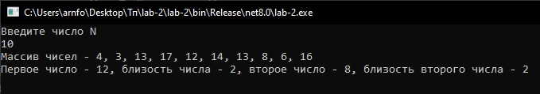

Рисунок 1 – Результат работы программы.

ВЫВОД К РАБОТЕ:

В ходе выполнения данной лабораторной работы я изучил среду разработки программ Microsoft Visual Studio .NET. Разобрался со средствами отладки, включенными в состав среды и реализовал простые алгоритмы на языке C#.